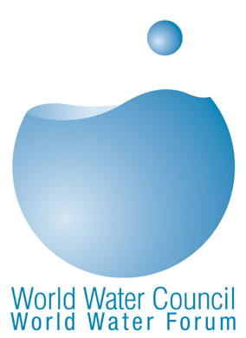 | Contact presse: m.giard@worldwatercouncil.org  Tel: +33 (0)4.91.99.41.00
 | Contact presse: foraffairs@dsi.gov.tr  Tel +90 (312) 4254614  Les journalistes souhaitant assister au lancement officiel et à la conférence de presse du 20 mars à Istanbul sont priés de contacter DSI ou le CME.

COMMUNIQUE DE PRESSE

La Turquie accueillera le 5èmeForum mondial de l’eau en 2009

Marseille, mardi 30 janvier 2007 — Le jeudi 18 janvier 2007, les représentants de la Turquie et du Conseil mondial de l’eau (CME) signaient l’accord officiel portant sur l’organisation du 5ème Forum mondial de l’eau, qui se tiendra à Istanbul, du 15 au 22 mars 2009.

Le Ministre turc de l’Energie et des Ressources naturelles, M. Himli Güler, déclarait à cette occasion que le 5ème Forum visait à rassembler plus de 15000 personnes en provenance de 150 pays, et ce afin de débattre des questions liées à l’eau dans le monde et de tenter d’y apporter des solutions concrètes. Soulignant l’importance de l’eau pour les hommes, la vie, l’énergie et l’équilibre de la planète, le Dr. Güler a parlé des mesures importantes prises par la Turquie en la matière. Il a notamment cité la récente loi sur les énergies renouvelables, qualifiée d’étape importante voire décisive pour la Turquie. Selon le Directeur Général de DSI (Direction Générale des Travaux hydrauliques d’Etat, l’organisation qui co-organise le Forum), le Dr. Veysel Eroglu, le 5ème Forum mondial de l’eau marquera un tournant critique dans l’histoire des Forums : il y aura un « avant » et un « après » Istanbul.

De son côté Mr Paul Reiter, Président du Comité de sélection du Conseil mondial de l’eau, basé à Marseille, s’est montré très satisfait par le choix du pays hôte pour ce 5ème Forum : « La Turquie a montré son engagement et sa volonté d’organiser dans les meilleures conditions ce grand évènement. Nous sommes convaincus que le processus préparatoire nous conduira vers un Forum fructueux ». Ce processus de deux ans, auquel participeront de nombreux représentants d’institutions internationales et de ministères, devrait permettre de susciter le débat et d’aboutir à des propositions concrètes et novatrices. La période de préparation du Forum sera lancée officiellement les 19 et 20 mars prochains à Istanbul.

M. Loïc Fauchon, Président du Conseil mondial de l’eau, a rappelé qu’il était nécessaire que l’eau devienne une priorité. « Nous aurions aimé que tous les moyens consacrés à la recherche et aux investissements pour les téléphones portables, au cours des 10 dernières années, soient également consacrés à l’eau ! Nous pouvons survivre sans téléphones portables, pas sans eau potable ». Le Président du CME a également ajouté que la démographie croissante, la pollution des ressources en eau et l’accroissement des besoins en eau dus aux changements climatiques sont les trois défis majeurs auxquels le monde doit aujourd’hui faire face.

Le Forum mondial de l’eau, organisé tous les trois ans par le CME en collaboration avec les autorités du pays hôte, est le plus grand évènement international du monde de l’eau. Le 4ème Forum mondial de l’eau s’est tenu en mars 2006 à Mexico.

